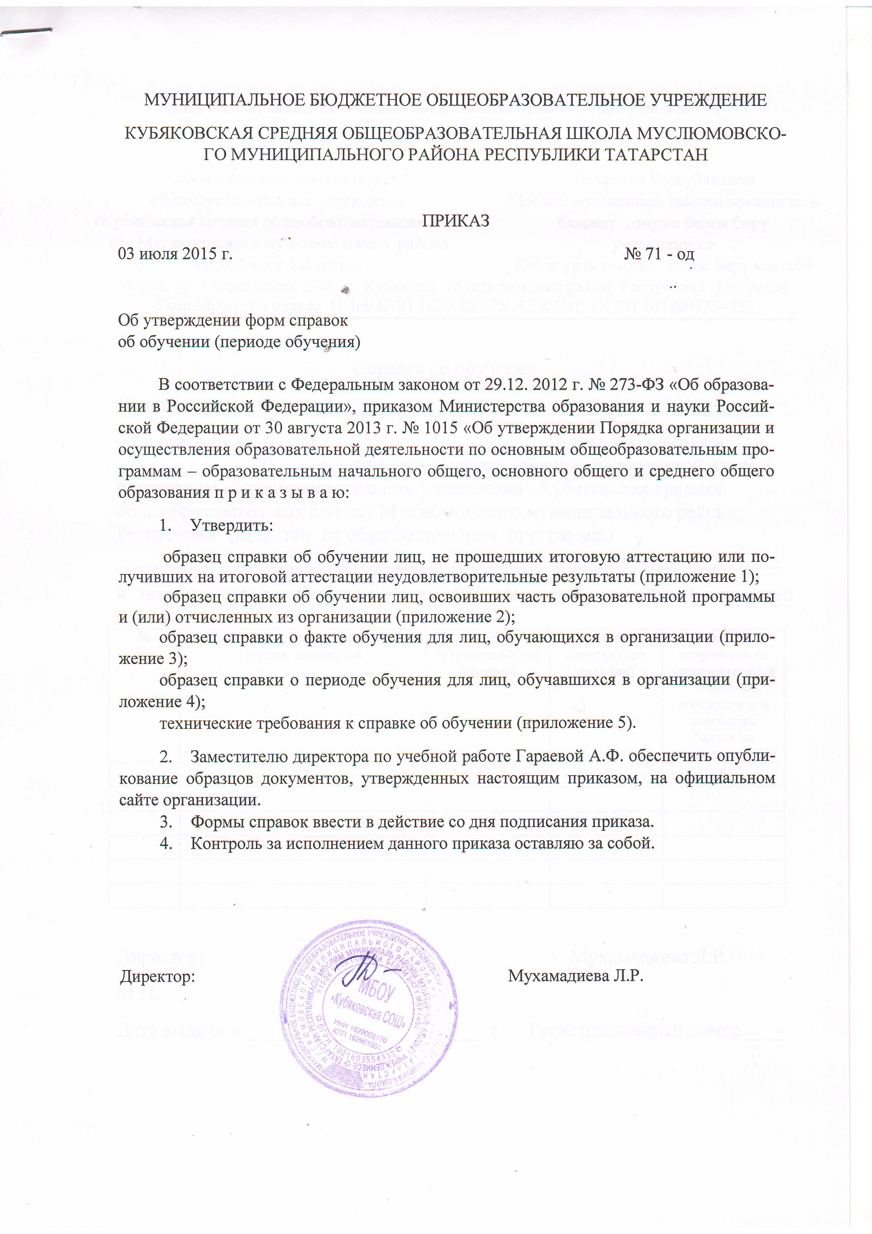

Приложение 1
к приказу МБОУ «Кубяковская СОШ» Муслюмовского муниципального района РТ от 03.07.2015 г. №71- од

Муниципальное бюджетное  общеобразовательное учреждение  «Кубяковская средняя общеобразовательная школа» Муслюмовского муниципального района Республики Татарстан |  | Татарстан Республикасы  Мөслим муниципаль районы муниципаль бюджет гомуми белем бирү учреждениесе  Күбәк урта гомуми белем бирү мәктәбе
Адрес: ул. Гвардейская, д 4а, д. Кубяково, Муслюмовский район, Республика Татарстан
Skub.Mus@edu.tatar.ru ИНН/ КПП 1629002170/162901001 ОГРН 1021605554332

Справка об обучении
Данная справка выдана ____________________________________________
(фамилия, имя, отчество – при наличии)
дата рождения «_____» ______________ ______ г. в том, что он (а) с «___» _____________ 20____ г. в том, что обучался (обучалась) в муниципальном бюджетном общеобразовательном учреждения «Кубяковская средняя общеобразовательная школа» Муслюмовского муниципального района Республики Татарстан по образовательным программам __________________________________________________________________
(наименование образовательной программы/образовательных программ)
и получил (а) по учебным предметам следующие отметки (количество баллов):
№  п/п | Наименование учебных предметов, курсов, дисциплин | Годовая отметка за последний год обучения | Итоговая отметка (при наличии) | Отметка, полученная на государственной итоговой аттестации или количество баллов по результатам ЕГЭ
1 | 2 | 3 | 4 | 5

Директор: Мухамадиева Л.Р.
М.П.
Дата выдачи «_____» __________ 20_____ г. Регистрационный номер ____

Приложение 2
к приказу МБОУ «Кубяковская СОШ» Муслюмовского муниципального района РТ от 03.07.2015 г. №71- од

Муниципальное бюджетное  общеобразовательное учреждение  «Кубяковская средняя общеобразовательная школа» Муслюмовского муниципального района Республики Татарстан |  | Татарстан Республикасы  Мөслим муниципаль районы муниципаль бюджет гомуми белем бирү учреждениесе  Күбәк урта гомуми белем бирү мәктәбе
Адрес: ул. Гвардейская, д 4а, д. Кубяково, Муслюмовский район, Республика Татарстан
Skub.Mus@edu.tatar.ru ИНН/ КПП 1629002170/162901001 ОГРН 1021605554332

Справка об обучении
Данная справка выдана ____________________________________________
(фамилия, имя, отчество – при наличии)
дата рождения «_____» ______________ ______ г. в том, что он (а) с «___» _____________ 20____ г. в том, что обучался (обучалась) в муниципальном бюджетном общеобразовательном учреждении «Кубяковская средняя общеобразовательная школа» Муслюмовского муниципального района Республики Татарстан по образовательным программам __________________________________________________________________
(наименование образовательной программы/образовательных программ)
и получил (а) по учебным предметам следующие отметки:
№  п/п | Наименование учебных предметов, курсов, дисциплин | Отметки за 20____/20____ учебный год (___ класс)
№  п/п | Наименование учебных предметов, курсов, дисциплин | 1 четверть/  полугодие | 2 четверть/  полугодие | отметки за текущую четверть/полугодие
1 | 2 | 3 | 4 | 5

Директор: Мухамадиева Л.Р.
М.П.
Дата выдачи «_____» __________ 20_____ г. Регистрационный номер ____
Приложение 3
к приказу МБОУ «Кубяковская СОШ» Муслюмовского муниципального района РТ от 03.07.2015 г. №71- од

Муниципальное бюджетное  общеобразовательное учреждение  «Кубяковская средняя общеобразовательная школа» Муслюмовского муниципального района Республики Татарстан |  | Татарстан Республикасы  Мөслим муниципаль районы муниципаль бюджет гомуми белем бирү учреждениесе  Күбәк урта гомуми белем бирү мәктәбе
Адрес: ул. Гвардейская, д 4а, д. Кубяково, Муслюмовский район, Республика Татарстан
Skub.Mus@edu.tatar.ru ИНН/ КПП 1629002170/162901001 ОГРН 1021605554332

СПРАВКА
Данная справка выдана _____________________________________________
(фамилия, имя, отчество – при наличии)
в том, что он(а) в 20____ - 20_____ учебном году обучается в _______ классе муниципального общеобразовательного учреждения «Кубяковская средняя общеобразовательная школа» Муслюмовского муниципального района Республики Татарстан.
Справка дана для предъявления по месту требования.

Директор: Мухамадиева Л.Р.

М.П.

Приложение 4
к приказу МБОУ «Кубяковская СОШ» Муслюмовского муниципального района РТ от 03.07.2015 г. №71- од
Муниципальное бюджетное  общеобразовательное учреждение  «Кубяковская средняя общеобразовательная школа» Муслюмовского муниципального района Республики Татарстан |  | Татарстан Республикасы  Мөслим муниципаль районы муниципаль бюджет гомуми белем бирү учреждениесе  Күбәк урта гомуми белем бирү мәктәбе
Адрес: ул. Гвардейская, д 4а, д. Кубяково, Муслюмовский район, Республика Татарстан
Skub.Mus@edu.tatar.ru ИНН/ КПП 1629002170/162901001 ОГРН 1021605554332

СПРАВКА
Данная справка выдана _____________________________________________,
(фамилия, имя, отчество – при наличии)
«____» _______________ _______ г. рождения, в том, что он (а) действительно обучался (обучалась) в муниципальном бюджетном общеобразовательном учреждении «Кубяковская средняя общеобразовательная школа» Муслюмовского муниципального района Республики Татарстан с «___» ___________20___г. (приказ о зачислении в ____ класс от ________________ №______ ) по «_____» _________________ 20______ г. (приказ об отчислении из ______ класса от ________________ №______ )

Справка дана для предъявления по месту требования.

Директор: Мухамадиева Л.Р.

М.П.

Приложение 5
к приказу МБОУ «Кубяковская СОШ» Муслюмовского муниципального района РТ от 03.07.2015 г. №71- од

Технические требования к справке об обучении
- Справка об обучении имеет размер формата А4 (210*297 мм), изготавливается на бумаге плотностью не менее 120 г/м².
- Заполнение справки производится машинописным способом на фирменном бланке муниципального бюджетного общеобразовательного учреждения «Кубяковская средняя общеобразовательная школа» Муслюмовского муниципального района Республики Татарстан.
- Справка подписывается директором муниципального общеобразовательного учреждения «Кубяковская средняя общеобразовательная школа» Муслюмовского муниципального района Республики Татарстан или лицом, уполномоченным руководителем на основании соответствующего приказа. При этом перед подписью «руководитель» указывается символ «/» (косая черта).
- Справка заверяется печатью муниципального бюджетного общеобразовательного учреждения «Кубяковская средняя общеобразовательная школа» Муслюмовского муниципального района Республики Татарстан. Печать проставляется на отведенном для нее месте. Оттиск печати должен быть ясным, четким и легко читаемым.

